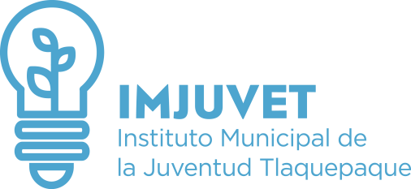

Total Personas Becadas

INFORME TRIMESTRAL DE ATENCIÓN CIUDADANA

% Hombres

El Instituto Municipal de la Juventud en Tlaquepaque, brinda el servicio de atención ciudadana, donde se brinda la asesoría, orientación e información de los programas y servicios que se brindan, y se les invita a llenar un registro, de los cuales se registraron de Enero a Marzo del 2016, los siguientes:

3

% Mujeres

2016 ENERO

43%

57%

7
2016 FEBRERO

50%

8

50%

2016 MARZO

2

50%

50%

